

46353/FJ/CL

N° du greffe : 4159125

**Tribunal de Commerce de PAU**

**Liquidation Judiciaire simplifiée**

**SARLU INSTITUT SEVE BEAUTE**

**Rue des oustalots prolongés Centre commercial de la porte d'Aspe 64400 OLORON-SAINTE-MARIE**

**Activité de soin de beauté de balneo, vente de produits de beauté, bijoux, fantaisies, lingerie**

**Jugement du 01/10/2024**



**Juge-Commissaire : Monsieur Marc MARTIN**

**Liquidation Judiciaire simplifiée : SELARL EKIP’, prise en la personne de Maître François LEGRAND**

*REQUETE AUX FINS DE PROROGATION*

*DU DELAI DE CLOTURE*

C. com., art. L. 643-9 & R. 643-17

A Mesdames et Messieurs Les Président et Juges composant le Tribunal,

La soussignée, SELARL EKIP’, représentée par François LEGRAND, mandataire judiciaire, domiciliée 3, Place Albert 1er BP 127, 64001 PAU CEDEX a l’honneur de vous exposer :

Que par jugement en date du 01/10/2024, le Tribunal de Commerce de PAU a prononcé la liquidation judiciaire du débiteur en référence et a désigné l’exposante liquidateur judiciaire.

Qu’il convient d’évoquer les possibilités de clôture de cette procédure.

Que dans le cadre de cette procédure, il a été déclaré à l’exposante le passif suivant :

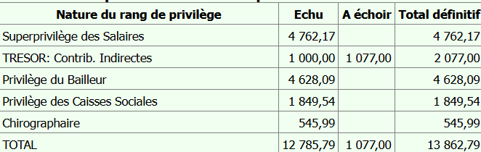

Que selon les dispositions de l’article L. 643-9 du Code de commerce, le Tribunal peut proroger le terme fixé par une décision motivée.

Qu’il apparaît qu’en l’espèce, la liquidation judiciaire ne pourra être clôturée dans le délai fixé et ce, pour le motif suivant :

La vente du fonds de commerce a été mise en oeuvre.  
Le terme pour présenter une offre de reprise expire au 05/11/2024  
Il est noté une absence de créanciers nantis  
08/11/2024 en l'absence de reprise du fonds, le bail va être résilié et le matériel vendu aux enchères publiques  
La vente aux enchères publiques est prévue le 27 février 2025.  
06/2025 : La publicité salariale doit être effectuée.

Pourquoi l’exposante sollicite respectueusement, Mesdames & Messieurs Les Présidents et Juges composant le Tribunal, bien vouloir proroger le terme initialement fixé de trois mois pour l'examen de la clôture de la procédure.

Fait à PAU, le 10 juin 2025

# SELARL EKIP’

# Représentée par son co-gérant Maître François LEGRAND



Dernière adresse connue du chef d’entreprise : Madame Severine LAPLAIGE 221 rue du bourguet 64400 GEÜS-D'OLORON

Tribunal de Commerce de PAU

Site des Halles 6 Place Marguerite Laborde

64000 PAU

Audience du 04/07/2025

|  |
| --- |
| RAPPORT DU JUGE-COMMISSAIRE SUR LA  REQUETE EN PROROGATION DE CLOTURE |

NOUS, Marc MARTIN, Juge-Commissaire de la procédure de Liquidation Judiciaire simplifiée ouverte à l’égard de : SARLU INSTITUT SEVE BEAUTE,

VU la requête en prorogation de clôture présentée par le mandataire judiciaire,

VU les dispositions de l’article R. 643-17 et L. 643-9 du Code de commerce,

ATTENDU que le Tribunal doit se réunir pour statuer sur la prorogation de la clôture de la procédure en liquidation judiciaire,

SOMMES d’avis que :

❑ la clôture de la procédure collective soit prorogée ;

* la clôture soit prononcée ;

❑ autre :

FAIT en notre Cabinet le

Marc MARTIN

Juge-Commissaire